

الصف : السابع الأساسي

التاريخ :14/04/ 2015مـ

الاسم : .................................

دولـــــــة فلســــــــطيـــن

وزارة التربية والتعليم العالي

مديرية التربية والتعليم / قلقيلية

مدرسة الفندق الثانوية المختلطة

الصف : العاشر الأساسي

التاريخ :05/04/ 2015مـ

الاسم : .................................

الزمن: حصة واحدة فقط

امتحــان يومي لمبــحث التكنولوجيـا

السؤال الأول : ضع/ي إشارة (√) أو (×) أمام العبارات الآتية : ( علامتان)

1. ( )نستخدم الآفات لقتل المبيدات.
2. ( )أنواع المبيدات الجهازية والعصارية.
3. ( )من الأمثلة على المستحضرات الجافة الحبوب الصغيرة لقتل الديدان القارضة.
4. ( )وظيفة المكبس في آلة الرش توزيع المبيد على أكبر مساحة من النبات.

السؤال الثاني : اكتب/ي أجزاء آلة الرش على الصورة: (علامتان ونصف )

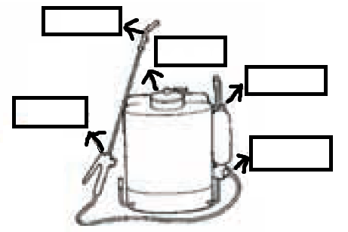

السؤال الثالث : اذكر ثلاثة طرق لاستعمال المبيدات؟ ( علامة ونصف )

...........................................................................................................................................................................................................................................................................................................................................................................................................................

السؤال الرابع : ضع/ي دائرة حول رمز الإجابة الصحيحة: ( 4 علامات )

\*1\* من الأشياء التي لا تكتب على عبوة المبيد :

أ-فترة الأمان ب- تركيبه ج- طريقة استعماله د- فوائده

\*2\*لتحضير مبيد عضوي نستخدم

أ- الفلفل الحار ب- الفلفل الأسود ج- البصل د- الزعتر

\*3\*متوسط فترة الأمان في المبيد الحشري تتراوح من :

أ-(7-14) يوماً ب-(7-14) شهراً ج-(7-14) سنةً د- (7-14 )أسبوعاً

\*4\*من أمثلة النباتات التي يتم تعفيرها :

أ-الملوخية ب- البامية ج-البطاطا د- الكرنب

----------------------------------------------------------------------------------------------------------------

\*\*\*\*\*\*\*\*\*\*\*\*بالتوفيق والنجاح\*\*\*\*\*\*\*\*\*\*\*\*

معلمـة المادة : ليـنا الأقرع مدير المدرسة : محـمد صوان